**2013 French Language Past Questions – Paper One**

1. Le panier est …………………………..la table

A. autour  
B. en  
C. près  
D. sur

2. Monsieur Kojo ………………………ouvert les boîtes

A. a  
B. as  
C. es  
D. est

3. ……………………..légumes sont dans une assiette

A. L’  
B. La  
C. Le  
D. Les

4. – ………………………………va ton frère?  
– Il va bien

A. Où  
B. Quand  
C. Comment  
D. Pourquoi

5. Il y a trop ………………………..mouches ici

A. de  
B. de la  
C. des  
D. du

6. ……………………matière enseigne Monsieur Banford ?

A. Quel  
B. Quelle  
C. Quelles  
D. Quels

7. – …………………………..s’appelle cette rue ?  
– Elle s’appelle ‘Black Stars street’

A. Combien  
B. Comment  
C. Que  
D. Qui

8. Victor et Marie ont de …………………yeux

A. beau  
B. beaux  
C. belle  
D. belles

9. Tu arrives trop tard ; le train ……………….de partir

A. venez  
B. viennent  
C. viens  
D. vient

**Below are ten sentences with blank spaces followed by four options lettered A to D. Choose from the options the most correct answer that will fit into each blank space and shade on your answer sheet the letter of the answer you have chosen**

11. Le cultivateur coupe les branches avec son…………………….  
12. Rosie est très …………………… ; elle n’aime pas travailler  
13. L’après –midi, Maman Téné se couche sur une ……………dans la cour.  
14. Je vais chez ma ………………..pour me faire une jupe  
15. …………………tu es fatigué, viens t’asseoir  
16. Papa regarde la ………………….et il dit qu’il est déjà 7 heures.  
17. Il fait chaud ici ; ouvrez les ………………….  
18. C’est le week-end ; nous allons à la plage pour ………………..  
19. Katou ………………….lentement parce qu’il a mal au genou  
20. Chez nous au village, toutes les feuilles sont …………pendant la saison des pluies

–

|  |  |  |  |  |
| --- | --- | --- | --- | --- |
|  | **A.** | **B.** | **C.** | **D.** |
| 11 | Gâteau | marteau | Coupe-coupe | Couteau |
| 12 | curieuse | lente | paresseuese | Timide |
| 13 | Boite | natte | pierre | valise |
| 14 | Boutiquière | couturière | cuisinière | fermière |
| 15 | comme | donc | puis | tel |
| 16 | chaise | chambre | montre | Table |
| 17 | toilettes | fenêtres | sacs | Serviettes |
| 18 | cultiver | nager | travailler | Voyager |
| 19 | chante | mange | Marche | parle |
| 20 | Brunes | Jeunes | oranges | Vertes |

**Read the passage below carefully and answer the questions that follow by shading on your answer sheet the letter which corresponds with the correct answer.**

Une visite à Papa

*Akua travaille dans la capitale. Un jour, elle décide de rendre visite à son père qui habite dans une autre ville qui s’appelle Ogua. Elle téléphone à Papa et lui dit qu’elle arrivera le samedi prochain. Ce jour-là, Akua se lève très tôt le matin. Elle fait vite sa toilette et se prépare pour le voyage. Elle quitte la maison à sept heures et va à la gare où il y à beaucoup de voitures qui vont à cette ville-là. Elle monte dans une voiture ; beaucoup de voyageurs sont déjà assis. Il n’y a qu’une place libre. Dès qu’elle est assise, le chauffeur monte à sa place et ils se mettent en route. Le voyage dure trois heures.  
Elle arrive chez Papa qui l’attend avec joie. Il lui dit : ‘Sois la bienvenue, ma fille. Comme je suis content de te voir’. Akua donne à Papa le cadeau qu’elle lui apporte parce que c’est l’anniversaire de Papa. Il est plein de joie et la remercie bien. Ensuite, ils se mettent à table et mangent ensemble. Après, ils se reposent un peu et puis, ils vont faire un tour de la ville. Ils rendent visite aux amis aussi. Papa achète beaucoup de choses pour Akua dans les grands magasins.*

21. Le père d’Akua habite à ……………………..

A. la capitale  
B. Prampram  
C. Oguaa  
D. la gare

22. – Qu’est-ce qu’Akua fait avant de rendre visite à son père ?  
– Elle envoie

A. un message télégraphique  
B. un message téléphonique  
C. un messager  
D. une lettre

22. – Qu’est-ce qu’Akua fait avant de rendre visite à son père ?  
– Elle envoie

A. un message télégraphique  
B. un message téléphonique  
C. un messager  
D. une lettre

23. Quand est-ce qu’Akua se lève le jour de son voyage ?

A. De bonne heure  
B. A l’après midi  
C. Tard dans la nuit  
D. Vers le soir

24. Akua voyage ……………………

A. en train  
B. en voiture  
C. par avion  
D. par bateau

25. A la gare, on voit……………..Voitures

A. quelques  
B. deux  
C. trois  
D. plusieurs

26. Qui conduit la voiture ?

A. Akua  
B. Papa  
C. Le chauffeur  
D. Les voyageurs

27. Le voyage commence …………………

A. après trois heures  
B. après quatre heures  
C. immédiatement  
D. plus tard

28. ‘Il est plein de joie.’ Cela veut dire que Papa est ………….

A. confus  
B. content  
C. triste  
D. surpris

29. Papa remercie Akua parce qu’il ……………….

A. achète des choses  
B. rend visite aux amis  
C. mange avec Akua  
D. reçoit un cadeau

30. Le dernier lieu de leur visite est …………………

A. la gare  
B. la maison  
C. chez les amis  
D. les magasins

**The passage below has ten numbered spaces followed by four options lettered A to D. Choose from the options the correct word(s) that will fit each numbered space and shade on your answer sheet the letter of the answer you have chosen.**

Après les cours

*A deux heures de l’après –midi, tous les élèves – 31 – les salles de classe. Ils disent ‘au revoir’ – 32 – professeurs et à leurs amis. Ils mettent les livres et les cahiers – 33 – leurs sacs. Les fameux sacs sont toujours – 34 – et lourd. Pourquoi ces gros sacs ? C’est parce que les élèves veulent plaire à – 35 – parents. Les parents pensent que ce sont des élèves sérieux – 36 – ont de gros sacs – 37 – ce n’est pas vrai.  
Frema est la plus sérieuse de la classe. Quand elle – 38 – ses camarades, les gros sacs au dos, très fatigués – 39 – route, elle décide de mettre quelques livres dans un placard à l’école. Elle ferme le placard à clé avant de – 40 – chez elle. Son sac n’est jamais lourd.*

|  |  |  |  |  |
| --- | --- | --- | --- | --- |
|  | **A.** | **B.** | **C.** | **D.** |
| 31 | quittent | quittes | quittez | quittons |
| 32 | à la | aux | de | des |
| 33 | à | dans | en | sur |
| 34 | plein | pleine | pleines | pleins |
| 35 | leur | leurs | ses | son |
| 36 | dont | que | qui | où |
| 37 | alors | ainsi | mais | puis |
| 38 | voient | vois | voit | voyez |
| 39 | à | en | de | la |
| 40 | rentrer | rentrez | rentres | rentre |

# Paper One Answers

June 2013  
FRENCH 1  
Objective Test  
ANSWERS  
1. D. sur  
2. A. a  
3. D. Les  
4. C. Comment  
5. A. de  
6. B. Quelle  
7. B. Comment  
8. B. beaux  
9. D. vient  
10. A. préparé  
11. C. coupe-coupe  
12. C. paresseuse  
13. B. natte  
14. B. couturière  
15. A. Comme  
16. C. montre  
17. B. fenêtres  
18. B. nager  
19. C. marche  
20. D. vertes  
21. C. Oguaa  
22. B. un message téléphonique  
23. A. De bonne heure  
24. B. en voiture  
25. D. plusieurs  
26. C. Le chauffeur  
27. C. immédiatement  
28. B. content  
29. D. reçoit un cadeau  
30. D. les magasins  
31. A. quittent  
32. B. aux  
33. B. dans  
34. D. pleins  
35. B. leurs  
36. C. qui  
37. C. mais  
38. C. voit  
39. B. en  
40. A. rentrer

## June 2013

# FRENCH 2

# Composition

# 45 minutes

**COMPOSITION**

*Answer* **one** *question* **only** *using the spaces provided in this question paper*

*Credit will be given for clarity of expression and orderly presentation of material*

*Your composition should be written in* **French** *and should be between* **60** *and* **80** *words long*

*The outline below each question will guide you*

1. Write an essay in **French** about the game you like playing at school during break time.
2. Le nom de votre école
3. Le lieu de votre école
4. L’heure où les cours commencent
5. L’heure de récréation
6. Ce que font les élèves pendant la récréation
7. Les jeux différents que les élèves aiment jouer
8. Le jeu que vous préférez
9. Avec qui vous jouez ce jeu
10. Ce que vous faites pendant ce jeu
11. Dites pourquoi vous aimez participer à ce jeu
12. Study carefully the pictures labelled **A** to **F** and narrate a story concerning a traditional festival.

**Une fête traditionnelle**

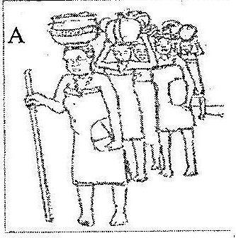 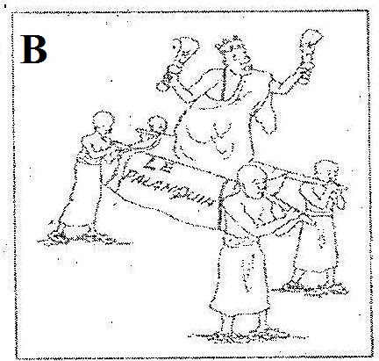

B. (i) Qui est dans le palanquin ?

(ii) Combien de personnes portent le palanquin ?

(iii) Où vont-ils ?

A. (i) C’est quelle fête ?

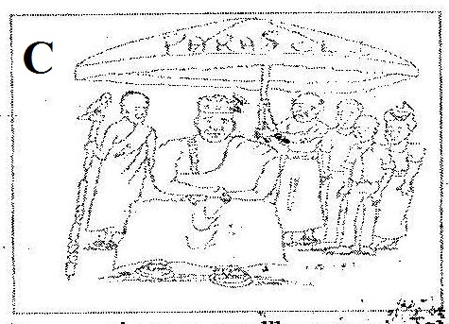 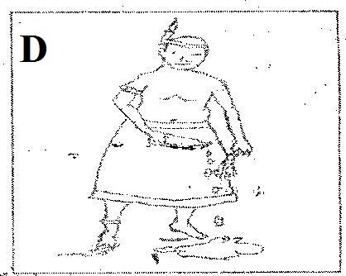

D. Qu’est-ce que le prêtre traditionnel fait ?

C. Pourquoi est-ce que l’homme tient le parasol ?

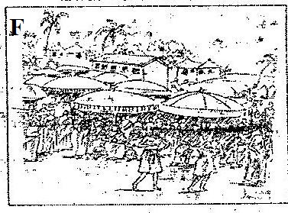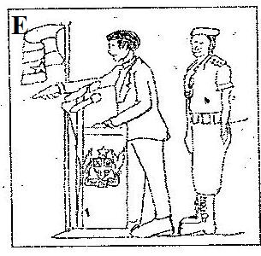

F. (i) Maintenant, il est vers midi, que font les habitants ?

(ii) Est-ce qu’ils sont contents ?

Pourquoi ?

E. (i) Qui est-ce qui fait le discours ?

(ii) Qui est derrière lui ?

## June 2013

# FRENCH 2

# Composition

**Sample Essays for Questions 1 and 2**

1. Mon jeu préféré à l’école

Mon école s’appelle SOS Hermann Gmeiner School. Elle se trouve à Tamale. Dans mon école, les cours commencent à sept heures cinquante-cinq minutes. A neuf heures quarante minutes nous allons en recréation.

Pendant la recréation, les élèves s’amusent. Les filles jouent Ampé et la plupart des garçons jouent au football. Mais moi, j’aime jouer au cache-cache avec mes amis. J’aime ce jeu car il est très intéressant.

1. Une fête traditionnelle

C’est la fête traditionnelle de mon village. Quatre hommes portent le roi dans le palanquin. Ils vont à la place publique du village. A la place publique, le chef est assis sous un parasol tenu par un homme.

Le prêtre traditionnel fait la libation pour remercier les ancêtres. Le ministre fait un discours. Son garde du corps est derrière lui. Vers midi, les habitants mangent, boivent, chantent et dansent. Ils sont contents, car c’est un grand jour pour eux.